MEMORIAL DESCRITIVO

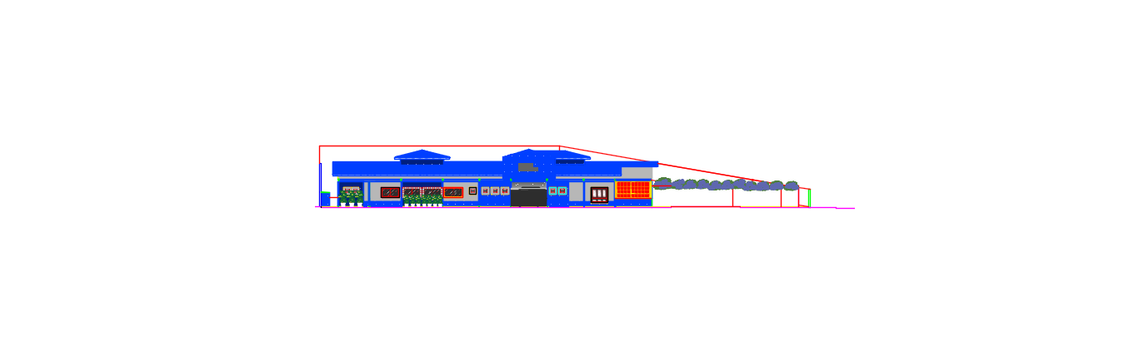

CRECHE DO BAIRRO NOVA ESPERANÇA

Sumário
1. INTRODUÇÃO 2
1.1 CONSIDERAÇÕES GERAIS 3
2. ARQUITETURA 4
2.1. PARÂMETROS DE IMPLANTAÇÃO 5
2.2. PARÂMETROS FUNCIONAIS E ESTÉTICOS 8
2.3. ESPAÇOS DEFINIDOS E DESCRIÇÃO DOS AMBIENTES 9
2.4. ACESSIBILIDADE 10
3. SISTEMA CONSTRUTIVO 12
3.1 . O SISTEMA CONSTRUTIVO ADOTADO 13
4. ELEMENTOS CONSTRUTIVOS 14
4.1. SISTEMA ESTRUTURAL 15
4.2. ALVENARIA DE ELEMENTOS VAZADOS DE CONCRETO (COBOGÓS) 15
4.3. COBERTURA 16
4.3.1. Telhas metálicas 16
4.3.2. Calha em chapa me 16
4.4. ESQUADRIAS 16
4.4.1. Esquadrias de Alumínio 16
4.4.2. Portas de Madeira 17
4.4.3. Telas de Proteção em Nylon 18
4.5. ACABAMENTOS / REVESTIMENTOS 18
4.5.1. Paredes externas – Pintura Acrílica 19
4.5.2. Paredes externas – Cerâmica 9,5x9,5cm 19
4.5.3. Paredes internas (áreas secas) 20
4.5.4. Paredes internas (áreas molhadas) 21
4.5.5. Pórtico de entrada 22
4.7. PISO 22
4.7.1. Piso Continuo em Marmorite 22
4.7.2. Piso em Cimento desempenado 23
4.7.3. Piso Tátil – Direcional e de Alerta 24
4.7.6. Intertravado emborrachado 25
4.7.7. Placas de concreto 26
4.7.7.1. Caracterização e Dimensões Do Material: 26
4.8. TETOS 26
4.9. LOUÇAS 26
4.10. METAIS 27
4.11. BANCADAS, BANCOS E DIVISÓRIAS EM GRANITO 28
4.11.2. ELEMENTOS METÁLICOS 29
4.11.2.2. Fechamento fixo: 29
4.8. PAISAGISMO E ÁREAS EXTERNAS 30
4.8.1. Forração de Grama 30
4.8.2. Plantio de árvores 31
4.8.3. Parque infantil 33
4.9. GAS 33

INTRODUÇÃO

1.1 CONSIDERAÇÕES GERAIS

A obra destina-se ao ensino infantil. A construção das escolas, implantação de equipamentos e mobiliários adequados, refletem na melhoria da qualidade da educação e aprimoramento da infraestrutura escolar.
O Projeto tem capacidade de atendimento de até 120 crianças, em dois turnos (matutino e vespertino), e 60 crianças em período integral. As escolas de educação infantil são destinadas a crianças na faixa etária de 1 a 5 anos e 11 meses.
Com a finalidade de atender o usuário principal, no caso as crianças na faixa etária definida, o projeto a adotou os seguintes critérios:
- Facilidade de acesso;
- Segurança física que restringem o acesso das crianças desacompanhadas em áreas como cozinha, lavanderia, central de gás;
- Ambientes de integração e convívio entre crianças de diferentes faixas etárias como: pátios, solários e áreas externas;
- Interação visual por meio de elementos de transparência como instalação de vidros nas partes inferiores das portas, esquadrias a partir de 50cm do piso;
- Equipamentos destinados ao uso e escala infantil, respeitando as dimensões de instalações adequadas, como vasos sanitários, pias, bancadas e acessórios em geral.
Tais critérios destinam-se a assegurar o conforto, saúde e segurança dos usuários na edificação, e independem das técnicas construtivas e materiais aplicados.

2. ARQUITETURA

PARÂMETROS DE IMPLANTAÇÃO

A edificação se encontra implantada com infraestrutura e superestrutura executadas, alvenaria, contrapiso, parte do emboço e parte das instalações elétricas, hidráulica e sanitária. As instalações serão revisadas e havendo possibilidade, poderão ser aproveitadas. Algumas paredes precisarão ser recuperadas e parte das instalações que foram depredadas.
O terreno encontra-se cheio de resíduos de obra e matéria orgânica, sendo necessária uma limpeza geral para nivelamento e execução da pavimentação da área externa.
Os muros e as calçadas da frente e lateral esquerda serão demolidos e reconstruídos.

OBS.: O LEVANTAMENTO FOI FEITO DE FORMA VISUAL E MANUAL COM TRENA, SEM TOPOGRAFIA.

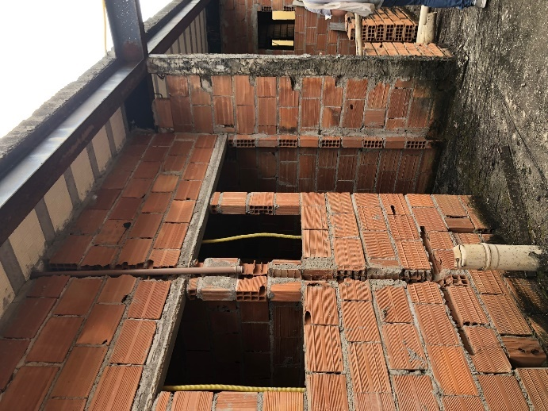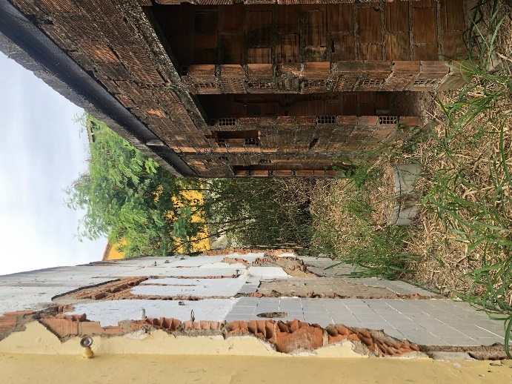

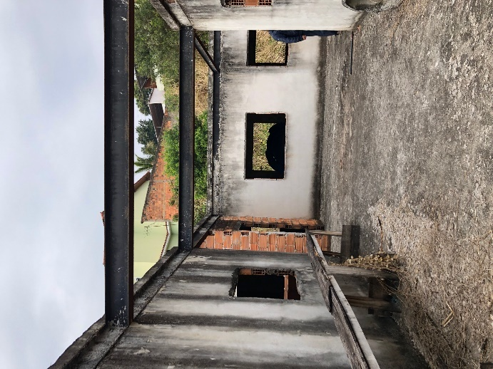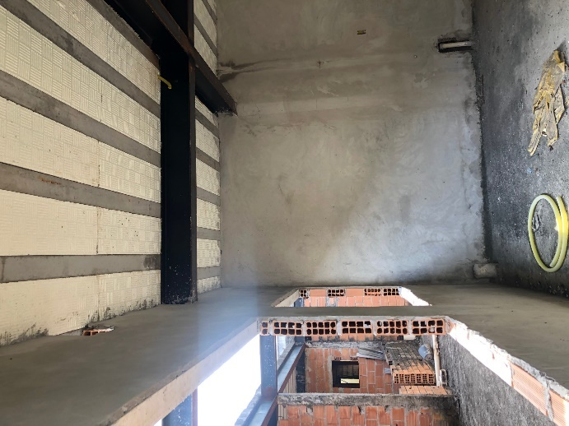

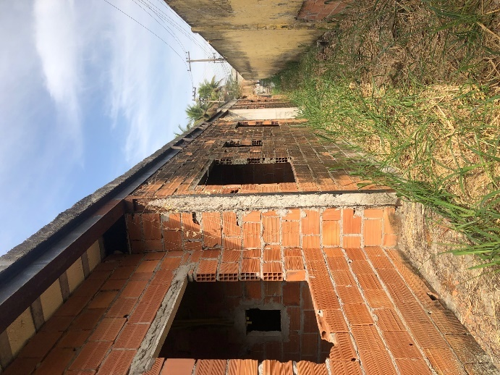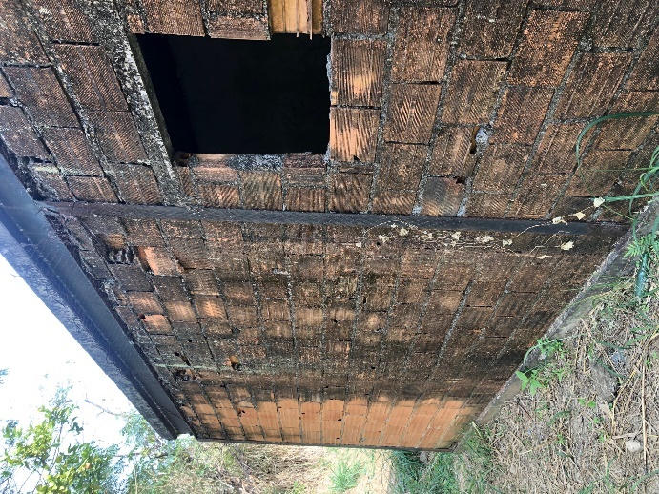

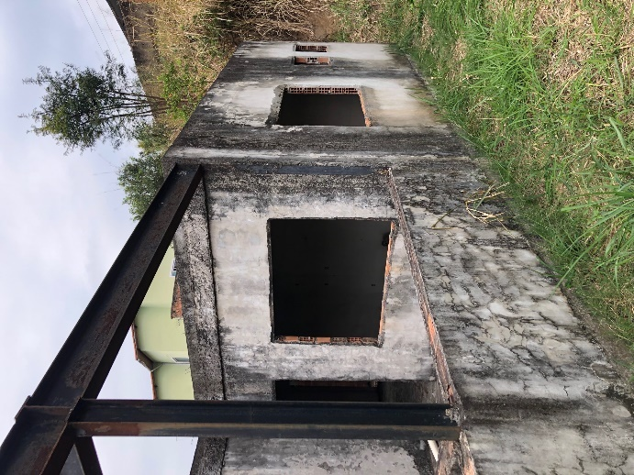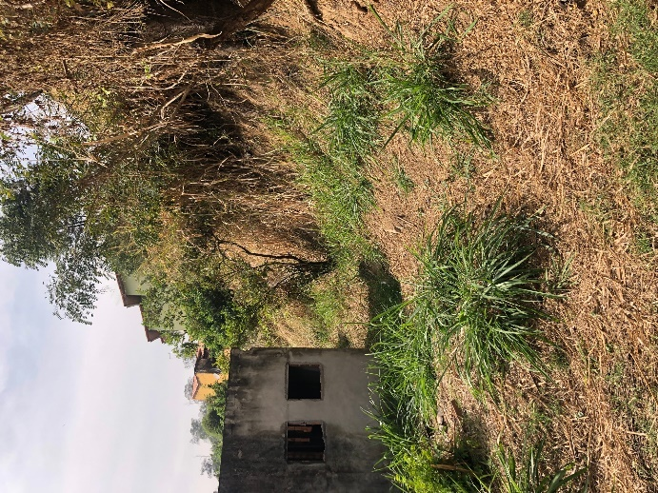

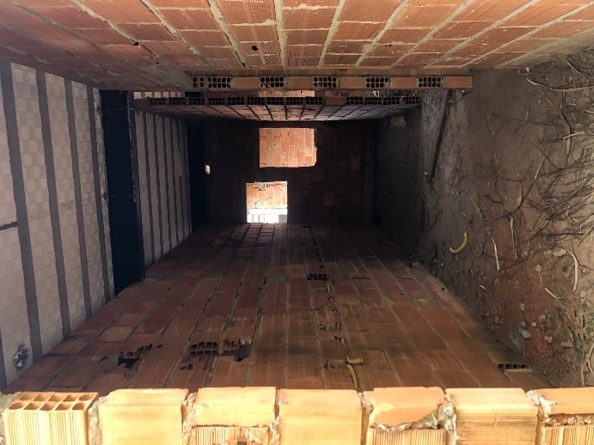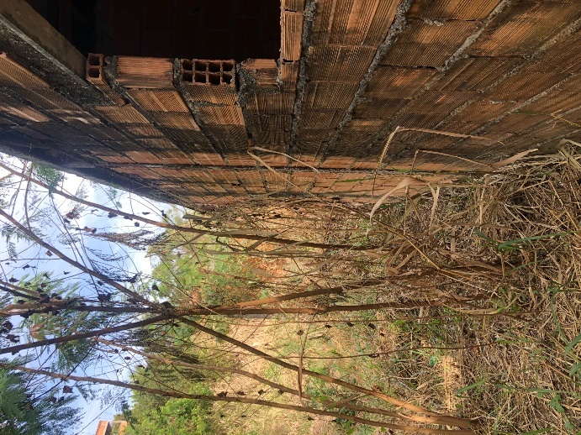

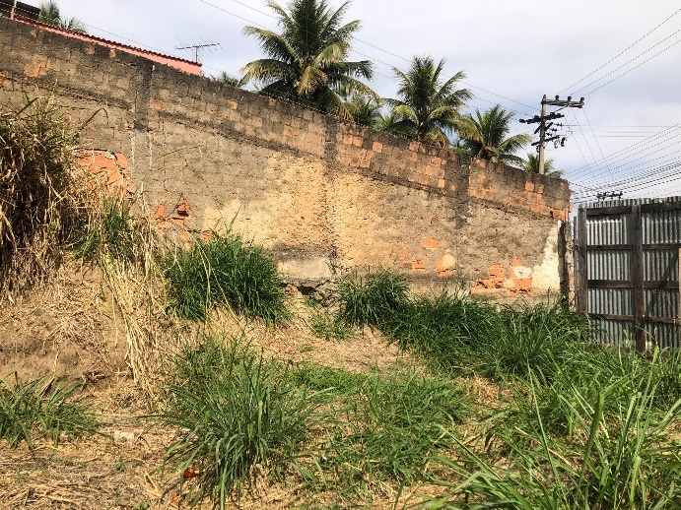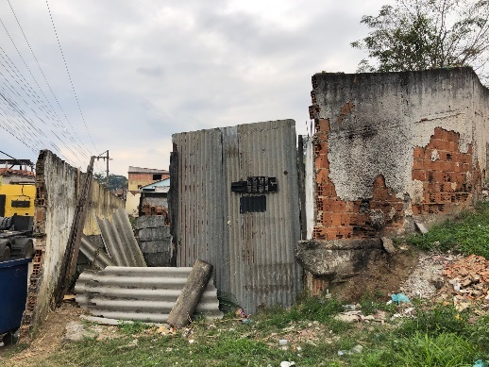

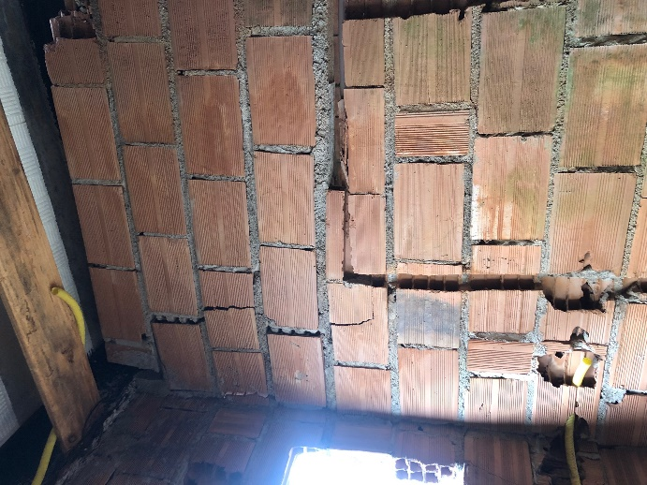

PARÂMETROS FUNCIONAIS E ESTÉTICOS
Para a elaboração do projeto e definição do partido arquitetônico foram condicionantes alguns parâmetros, a seguir relacionandos:

Programa arquitetônico – elaborado com base no número de usuários e nas necessidades operacionais cotidianas da creche, proporcionando uma vivência completa da experiência educacional adequada a faixa etária em questão;
Distribuição dos blocos – A setorização prevê tanto espaços para atividades particulares, restritas a faixa etária e ao grupo e a interação da criança em atividades coletivas.
Áreas e proporções dos ambientes internos – Os ambientes internos foram pensados sob o ponto de vista do usuário infantil. As salas são amplas, permitindo diversos arranjos internos em função da atividade realizada, e permitindo sempre que as crianças estejam sob o olhar dos educadores. Nos banheiros, a autonomia das crianças estará relacionada à adaptação dos equipamentos as suas proporções e alcance;
Layout – O dimensionamento dos ambientes internos e conjuntos funcionais da creche foi realizado levando-se em consideração os equipamentos e mobiliário adequados a faixa etária especifica e ao bom funcionamento da creche;
Tipologia das coberturas – foi adotada solução simples de telhado em estrutura metálica, com telha termoacústica;
Esquadrias – foram dimensionadas levando em consideração os requisitos de iluminação e ventilação natural em ambientes escolares;
Especificações das louças e metais – para a especificação destes foi considerada a tradição, a facilidade de instalação/uso.

ESPAÇOS DEFINIDOS E DESCRIÇÃO DOS AMBIENTES
Escola de ensino infantil térrea com 3 blocos distintos de acordo com a função a que se destinam. São eles: bloco administrativo, bloco de serviços e bloco pedagógico. Os blocos juntamente com o pátio coberto e refeitório são interligados por circulação coberta. Na área externa está o playground.
Os blocos são compostos pelos seguintes ambientes:
Bloco Administrativo (entrada principal da escola):
- Hall;
- Administração;
- - Almoxarifado;
- Sala de professores;
- Sanitário masculino e feminino para adultos e portadores de necessidades especiais.

Bloco de Serviços:
- Acesso serviço:
- Triagem e lavagem;
- Área externa: central GLP/Depósito de lixo orgânico e reciclável.
- Cozinha:
Área de higienização pessoal;
Bancada de preparo de carnes;
Bancada de preparo de legumes e verduras; Área de cocção;
Bancada de passagem de alimentos prontos; Bancada de recepção de louças sujas;

Pia lavagem louças;
Pia lavagem de panelões;
Despensa.

- Refeitório: Buffet.

- Lactário:
Área de higienização pessoal;
Área de preparo de alimentos (mamadeiras e sopas) e lavagem de utensílios; Bancada de entrega de alimentos prontos.
- Lavanderia:
Balcão de recebimento e triagem de roupas sujas; Tanques e máquinas de lavar;
Bancada para passar roupas com prateleiras; Depósito de Materiais de Limpeza;
- Vestiário feminino;
- vestiário masculino;
- copa dos funcionários;

Blocos Pedagógicos:
Bloco Creche II – crianças de 12 meses a 3 anos:
Sanitário infantil (Creche II); Atividades;

Bloco Creche III e pré-escola – crianças de 3 a 6 anos:
Sanitário infantil feminino; Sanitário infantil masculino; Atividades;
Solários.

Pátio Coberto:
Espaço de integração entre as diversas atividades e diversas faixas etárias.

Pátio descoberto:
Espaço destinado a várias atividades e recreação.

ACESSIBILIDADE
Com base no artigo 80 do Decreto Federal N°5.296, de 2 de Dezembro de 2004, a acessibilidade é definida como “Condição para utilização, com segurança e autonomia, total ou assistida, dos espaços, mobiliários e equipamentos urbanos, das edificações, dos serviços de transporte e dos dispositivos, sistemas e meios de comunicação e informação, por pessoa portadora de deficiência ou com mobilidade reduzida”.

O projeto arquitetônico baseado na norma ABNT NBR 9050 Acessibilidade a edificações, mobiliário, espaços e equipamentos urbanos, prevê além dos espaços com dimensionamentos adequados, todos os equipamentos de acordo com o especificado na norma, tais como: barras de apoio, equipamentos sanitários, sinalizações visuais e táteis.
Tendo em vista a legislação vigente sobre o assunto, o projeto prevê:
Rampa de acesso, que deve adequar-se à topografia do terreno escolhido;
Piso tátil direcional e de alerta perceptível por pessoas com deficiência visual;

Sanitários para adultos (feminino e masculino) portadores de necessidades especiais;
Sanitário para crianças portadoras de necessidades especiais.
Observação: Os sanitários contam com bacia sanitária especifíca para estes usuários, bem como barras de apoio nas paredes e nas portas para a abertura / fechamento de cada ambiente.

3. SISTEMA CONSTRUTIVO

3.1 . O SISTEMA CONSTRUTIVO ADOTADO
O sistema adotado foi o convencional, a saber:
- Estrutura (existente) com pilares e vigas metálicas;
- Alvenaria de tijolos com 08 furos (existente) (dimensões nominais: 19x19x09cm, conforme NBR 15270-1),
- alvenaria de tijolo de barro sobre a laje existente (dimensões: )
- alvenaria de elementos vazados (dimensões: 40x40x10cm);
- Laje pré-moldada de concreto (existente);
- Estrutura de perfis metálicos para cobertura;
- Telhas metálica trapezoidal do tipo termoacústica (espessura 30mm);
- Muros em concreto armado e alvenaria.

4. ELEMENTOS CONSTRUTIVOS

SISTEMA ESTRUTURAL

    - Considerações Gerais

O sistema estrutural adotado do tipo convencional composto de elementos estruturais em concreto armado e estrutura metálica. Para maiores informações sobre os materiais empregados, dimensionamentos e especificações deverá ser consultado o projeto executivo de estruturas.
As peças de estrutura metálica existentes serão recuperadas ficarão aparentes e receberão tratamento com fundo anticorrosivo para metais ferrosos (zarcão).
A pintura interna e externa será com tinta a óleo acetinada incluindo lixamento, limpeza, uma demão de tinta antioxidante e duas demãos de acabamento.

ALVENARIA DE ELEMENTOS VAZADOS DE CONCRETO (COBOGÓS)

    - Caracterização e Dimensões do Material: 40x40 cm
Peças pré-fabricadas em concreto com 16 furos e medidas 40x40x10cm, de primeira qualidade, leves, com as faces planas, e cor uniforme. O acabamento deve ser em pintura acrílica segundo cor indicada no Projeto.
        - Largura 40 cm; Altura 40 cm; Profundidade 10 cm;

    - Seqüência de execução:

Os blocos devem ser assentados com argamassa de cimento, areia e adesivo plastificante (vedalit).

    - Conexões e interfaces com os demais elementos construtivos:
Para bom acabamento deve-se executar uma moldura em concreto, ao redor de cada conjunto dos elementos, com espessuras variadas, conforme projeto arquitetônico. Iniciar pela base, assentar os elementos vazados, realizar os fechamento laterais e superior.

    - Aplicação no Projeto e Referências com os Desenhos: 40x40 cm
Parte superior da mureta divisória do solário (h = 1,60m) - cor amarela

ABNT NBR 6136, Blocos vazados de concreto simples para alvenaria – Requisitos.

COBERTURA

Telhas metálicas
      - Caracterização e Dimensões do Material:

Serão utilizadas telhas térmica metálicas do tipo trapezoidal dupla, pintadas nas duas faces, fabricadas placas de isopor nas medidas das telhas metálicas e são coladas com cola PU formando uma espécie de sanduíche, com densidade de 15a 25g/m³ com coeficiente de condutividade K=0,039 a 0,032 Kcal/M.H°C, fixados em estrutura metálica, espessura de 30mm, largura aproximada de 1,25m e comprimento variável.
Rufo de galvalume, trapezoidal, medidas aproximadas de 1265x2x300x0,7mm.
Cumeeira de galvalume, trapezoidal, acabamento em verniz em ambas as faces, medidas aproximadas de 1265x2x300x0,5mm.

Calha em chapa me

      - Caracterização e Dimensões do Material:

Será utilizada calha de beiral em chapa galvanizada Nø 26, pintada na face externa, corte 50.

ESQUADRIAS

Esquadrias de Alumínio
As esquadrias (janelas e portas) serão de alumínio na cor natural, fixadas na alvenaria, em vãos requadrados e nivelados com contramarco. Os vidros deverão ter espessura mínima 6mm e ser temperados, nos casos de painéis maiores e vidros aramados das esquadrias (JA-1, JA2, JA8 e PA1).

      - Dimensões dos componentes
        - Os perfis em alumínio natural variam de 3 a 5cm, de acordo com o fabricante.
        - Vidros aramados e temperados com 6mm de espessura.

      - Sequência de instalação
A colocação das peças com perfeito nivelamento, prumo e fixação, verificando se as alavancas ficam suficientemente afastadas das paredes para a ampla liberdade dos movimentos. Observar também os seguintes pontos:
Para o chumbamento do contramarco, toda a superfície do perfil deve ser preenchida com argamassa de areia e cimento (traço em volume 3:1). Utilizar réguas de alumínio ou gabarito, amarrados nos perfis do contramarco, reforçando a peça para a execução do chumbamento. No momento da instalação do caixilho propriamente dito, deve haver vedação com mastique nos cantos inferiores, para impedir infiltração nestes pontos.

      - Conexões e interfaces com os demais elementos construtivos
As esquadrias serão fixadas em vergas de concreto e contravergas, com 0,10m de espessura, embutidas na alvenaria, apresentando comprimento aproximado de 0,30m mais longo em relação às laterais da janelas / portas.

      - Normas Técnicas relacionadas
_ ABNT NBR 10821-1: Esquadrias externas para edificações - Parte 1: Terminologia;
_ ABNT NBR 10821-2: Esquadrias externas para edificações - Parte 2: Requisitos e classificação;
_ Obras Públicas: Recomendações Básicas para a Contratação e Fiscalização de Obras de Ediifcacoes Públicas (2ª edição): TCU, SECOB, 2009.

Portas de Madeira

      - Caracterização e Dimensões do Material:

Madeira
Deverá ser utilizada madeira de lei, sem nós ou fendas, não ardida, isenta de carunchos ou brocas. A madeira deve estar bem seca. As folhas de porta deverão ser executadas em madeira compensada de 35 mm, com enchimento sarrafeado, semi-ôca, revestidas com compensado de 3mm em ambas as faces.
Os marcos e alisares (largura 5cm) deverão ser fixados por intermédio de parafusos, sendo no mínimo 8 parafusos por marco.
Ferragens
As ferragens deverão ser de latão ou em liga de alumínio, cobre, magnésio e zinco, com partes de aço. O acabamento deverá ser cromado. As dobradiças devem suportar, com folga o peso das portas e o regime de trabalho que venham a ser submetidas. Os cilindros das fechaduras deverão ser do tipo monobloco. Para as portas externas, para obtenção de mais segurança, deverão ser utilizados cilindros reforçados. As portas internas poderão utilizar cilindros comuns.
Nas portas indicadas em projeto, onde se atende a NBR 9050, serão colocados puxadores especiais, nos dois lados (interno e externo) de cada porta.

      - Sequência de execução:

Antes dos elementos de madeira receberem pintura esmalte, deverão ser lixados e receber no mínimo duas demãos de selante, intercaladas com lixamento e polimento, até possuírem as superfícies lisas e isentas de asperezas.

      - Aplicação no Projeto e Referências com os Desenhos:

        - Portas revestidas: com pintura esmalte, cor AMARELO OURO e PLATINA, conforme projeto:
        - Marcos e Alisares: pintura esmalte, cor AZUL ESCURO;
        - Conjuntos de fechadura e maçaneta;
        - Dobradiças (3 ou 2* para cada folha de porta – *portas de Box banheiros)
        - Puxadores (barra metálica para acessibilidade).
        - Tarjetas livre/ocupado (1 para cada porta).

      - Normas Técnicas relacionadas:

_ ABNT NBR 7203: Madeira serrada e beneficiada;
_ ABNT NBR 15930-1: Portas de madeira para edificações - Parte 1: Terminologia e simmbologia;
_ ABNT NBR 15930-2: Portas de madeira para edificações - Parte 1: Requisitos.

Telas de Proteção em Nylon
      - Caracteristicas e Dimensões do Material:
Tela de proteção tipo mosquiteiro em nylon, como objetivo de evitar a entrada de insetos nas áreas de preparo e armazenagem de alimentos, cor cinza ou verde. O conjunto é composto de tela cor cinza ou azul, barra de alumínio para moldura , kit cantoneira e corda de borracha para vedação.
- Dimensões variáveis conforme detalhamento de esquadrias.

      - Seqüência de execução:
Instalar a modura em alumínio na fachada externa nas esquadrias especificadas em projeto. A tela deverá ser fixada na barra de alumínio, utilizando-se a corda de borracha para vedação. A moldura deverá ser executada de acordo com o tamanho da esquadria, com acabamento nos cantos, com kit cantoneira em borracha.

      - Aplicação no Projeto e Referências com os Desenhos:

Janelas da cozinha e lactário.

ACABAMENTOS / REVESTIMENTOS
Foram definidos para acabamento materiais padronizados, resistentes e de fácil aplicação. Antes da execução do revestimento, deve-se deixar transcorrer tempo suficiente para o assentamento da alvenaria (aproximadamente 7 dias) e constatar se as juntas estão completamente curadas. Em tempo de chuvas, o intervalo entre o térmico da alvenaria e o início do revestimento deve ser maior.

Paredes externas – Pintura Acrílica

      - Caracterização do Material:
As paredes externas receberão revestimento de pintura acrílica para fachadas (cor BRANCO GELO) sobre textura tipo rústica.
Acabamento: fosco. Modelos de Referência:
- Paredes:Tinta Suvinil Acrílico, ou equivalente
Texturatto Premium Suvinil, Efeito Rústico, ou equivalente

      - Seqüência de execução:
Ressalta-se a importância de teste das tubulações hidrossanitárias, antes de iniciado qualquer serviço de revestimento. Após esses testes, recomenda-se o enchimento dos rasgos feitos durante a execução das instalações, a limpeza da alvenaria, a remoção de eventuais saliências de argamassa das justas. As áreas a serem pintadas devem estar perfeitamente secas, a fim de evitar a formação de bolhas.
O revestimento ideal deve ter três camadas: chapisco, emboço e reboco liso, antes da aplicação da massa corrida.

      - Normas Técnicas relacionadas:
_ ABNT NBR 11702: Tintas para construção civil – Tintas para edificações não industriais – Classificação;
_ ABNT NBR 13245: Tintas para construção civil - Execução de pinturas em edificações não industriais - Preparação de superfície.

Paredes externas – Cerâmica 9,5x9,5cm

      - Caracterização e Dimensões do Material:
Revestimento em cerâmica, na cor azul (ao redor de toda a escola) e na cor vermelho para a moldura das esquadrias de alumínio (janelas).
Faixa acima da área de cerâmica de 30x60cm, a 60cm da bancada, na cor azul (triagem e lavagem).
Modelos de Referência: Marca: Portobello; Linha: Fachadas; Modelos: Arq Urbano Anis/1 (faixa de 50cm) e Arq Urbano Ferrari (moldura das esquadrias) 9,5x9,5cm.

Comprimento 9,5cm x Largura 9,5cm.

      - Seqüência de execução:
Ressalta-se a importância de teste das tubulações hidrossanitárias, antes de iniciado qualquer serviço de revestimento. Após esses testes, recomenda-se o enchimento dos rasgos feitos durante a execução das instalações, a limpeza da alvenaria, a remoção de eventuais saliências de argamassa das juntas e o umedecimento da área a ser revestida.
Serão assentadas com argamassa industrial indicada para áreas externas, obedecendo rigorosamente a orientação do fabricante quanto à espessura das juntas. Antes do rejuntamento verificar a completa aderência do material à alvenaria.
Observação:
Nas áreas externas, o índice de dilatação das peças e retração das juntas é maior que em áreas internas, por essa razão, argamassas e rejuntes são especiais.

      - Aplicação no Projeto e Referências com os Desenhos:
Paredes indicadas no projeto de arquitetura.

      - Normas Técnicas relacionadas:
ABNT NBR 13755: Revestimento de parades externas e fachadas com placas cerâmicas e com utilização de argamassa colante – Procedimento;

Paredes internas (áreas secas)
Todas as paredes internas, devido a facilidade de limpeza e maior durabilidade, receberão revestimento cerâmico à altura de 1,30m. Acima do barrado, haverá pintura em tinta acrílica premium fosca.

      - Caracterização e Dimensões dos Materiais:

Cerâmica (30 x 60cm):

Revestimento em cerâmica 30X60cm, branca, com alturas conforme projeto de arquitetura.
Será utilizado rejuntamento epóxi cinza platina.

Faixa de cerâmica azul (10x10cm):
Faixa de cerâmica altura 1,87 do piso acabado.
Faixa de cerâmica, altura 1,30 do piso acabado

Moldura de cerâmica vermelha (10x10cm)

Nas janelas, exceto aonde for cerâmica do piso ao teto, serão aplicadas moldura na cor vermelha.

Pintura:

Acima do barrado (h=1,40m), as paredes deverão ser pintadas, com tinta acrílica premium fosca, sobre uma demão de selador e uma demão de massa corrida PVA.– do barrado ao teto ou até a viga metálica.

Modelo de referência: Tinta Suvinil Acrílico cor branco gelo, ou equivalente.

      - Aplicação no Projeto:

Paredes:
Paredes internas, conforme legenda do projeto.

Paredes internas (áreas molhadas)
Os receberão faixa de cerâmica 10x10cm na cor azul, a 1,87m do piso acabado. Abaixo e acima dessa faixa, até a laje ou viga metálica, será aplicada cerâmica 30x60cm.
Na cozinha, despensa, lavanderia e lactário receberão apenas cerâmica 30x60cm.
      - Caracterização e Dimensões dos Materiais:
Revestimento em cerâmica 30x60cm, branca.

      - Cerâmica (10x10cm):
Faixa acima da cerâmica de 10x10cm, a 1,80m do piso, nas cores azul banheiros, triagem/lavagem e higienização.

Modelos de Referência: Marca: Portobello ; Linha: Fachadas; Modelo: Arq Urbano Anis e Arq Urbano Ferrari.

      - pintura:

As paredes (acima da faixa de cerâmica de 10x10cm até o teto) receberão revestimento de pintura acrílica sobre massa corrida, aplicada sobre o reboco desempenado fino, cor: BRANCO GELO.

      - Seqüência de execução:

As cerâmicas serão assentadas com argamassa industrial indicada para áreas internas, obedecendo rigorosamente a orientação do fabricante quanto à espessura das juntas. A última demão de tinta deverá ser feita após a instalação das portas e divisórias quando da finalização dos ambientes.

Pórtico de entrada

      - Caracterização e Dimensões do Material:

Revestimento em cerâmica até 10x10, na cor vermelha, em todo seu perímetro.
Comprimento 10cm x Largura 10cm

      - Seqüência de execução:
Serão assentadas com argamassa industrial indicada para áreas externas, obedecendo rigorosamente a orientação do fabricante quanto à espessura das juntas

      - Aplicação no Projeto e Referências com os Desenhos:
Pórtico de entrada.

      - Normas Técnicas relacionadas:
ABNT NBR 13816: Placas cerâmicas para revestimento – Terminologia;
ABNT NBR 13817: Placas cerâmicas para revestimento – Classificação;
_ ABNT NBR 13818/1997: Placas Cerâmicas para Revestimento – Especificação e Métodos de Ensaio (descrição dos parâmetros dos ensaios).

4.7. PISO

4.7.1. Piso Continuo em Marmorite
      - Caracterização e Dimensões do Material:
Piso contínuo em marmorite com 17mm de altura (juntas plásticas niveladas), cor cinza claro com adição de cimento branco; Placas de: 1,20m (comprimento) x 1,20m (largura) x 17mm (altura).

- Será instalado rodapé de marmorite com altura de 10cm nos ambientes que receberem piso de marmorite.

      - Seqüência de execução:

Revestimento monolítico, proporciona melhor assepsia que pisos em placas, pois não necessita de rejunte. Possui ótima resistência aos esforços leves e médios, garantindo maior durabilidade, higiene, segurança e acabamento estético.
Pode ser aplicado sobre o concreto ainda fresco (úmido sobre úmido) ou ainda sobre um concreto curado (úmido sobre seco). No sistema úmido sobre seco, recomenda-
se utilizar processos mecânicos (fresagem) e químicos (adesivos) para garantir uma perfeita ponte de aderência.
Para a superfície não ficar com ondulações e ficar coma aparência mais próxima de um granito, fazer lapidações com politrizes planetárias com ferramentas diamantadas que proporcionarão um acabamento superficial perfeito.

      - Conexões e interfaces com os demais elementos construtivos:
Deverá ser feito apicoamento e lavagem da laje de contrapiso.
      - Conexões e interfaces com os demais elementos construtivos:

As soleiras de granito devem estar niveladas com o piso mais elevado. A espessura usual do granito acabado é 2cm, portanto, uma das faces da soleira deve ser polida, pois ficará aparente quando encontrar com o piso que estiver assentado no nível inferior.

      - Aplicação no Projeto e Referências com os Desenhos:

Abaixo das portas, entre os ambientes onde há desnível de piso, entre ambientes onde há mudança da paginação de piso;

      - Normas Técnicas relacionadas:
_ ABNT NBR 15844:2010 - Rochas para revestimento - Requisitos para granitos.

Piso em Cimento desempenado

      - Caracterização e Dimensões do Material:

Execução de passeio (calçada) ou piso de concreto moldado in loco, usinado, acabamento convencional, espessura 8 cm, armado com tela de aço soldada nervurada, ca-60, q-196, diâmetro do fio = 5,0 mm, largura = 2,45 m, espaçamento da malha = 10 x 10 cm, sobre lona plástica pesada preta, e = 150 micra, sarrafo não aparelhado *2,5 x 10* cm, em maçaranduba, angelim ou equivalente da região - bruta.
Placas de: 1,20m (comprimento) x 1,20m (largura)

      - Seqüência de execução:

Serão executados pisos cimentados com 3cm de espessura de cimento e areia, traço 1:3, acabamento camurçado, sobre piso de concreto com 7 cm de espessura. Os pisos levarão juntas de dilatação com perfis retos e alinhados, distanciadas a cada 1,2m.
Deve ser previsto um traço ou a adição de aditivos ao cimentado que resultem em um acabamento liso e pouco poroso.

      - Aplicação no Projeto e Referências com os Desenhos:

- Calçadas externas e rampas;

      - Normas Técnicas relacionadas:
_ ABNT NBR 12255:1990 – Execução e utilização de passeios públicos.

Piso Tátil – Direcional e de Alerta

      - Caracterização e Dimensões do Material:

Piso diferenciado tátil de alerta / direcional, em borracha colado para áreas internas e pré-moldado em concreto para áreas externas, em cor vermelho (alerta) e (tátil) azul contrastando com a do piso adjacente.
Dimensões: placas de dimensões 300 x 300mm , espessura 7mm (borracha) / 250mm (pré moldado).

Áreas internas: pisos de borracha

      - Seqüência de execução:
- O piso tátil deve ser aplicado somente após a cura (concretagem) da base atingir 28 dias ou mais.
- Antes de usar a cola indicada, coloque as placas de piso tátil no local escolhido para reparar se há a presença de desnivelamento ou imperfeições no solo usado como base. Constatando problema, é necessário nivelar.
- Garantindo o nivelamento, certifique-se de que a base está limpa. Não podem haver óleos, graxas, poeira e similares que prejudiquem na adesão das placas.
- O solo deve estar nivelado e limpo, marque com a ajuda de uma fita adesiva e um esquadro o caminho por onde as placas de piso tátil serão assentadas.
- Após a fixação da fita adesiva, garanta a proteção das áreas adjacentes onde o piso será colocado. É importante revestir as áreas que estarão ao lado do piso tátil que será assentado.
- Espalhe adesivo na base ou a cola indicada pelo fornecedor.
- Em seguida, aplique o mesmo aderente nas placas que serão assentadas.
- Assente as placas de piso tátil de borracha nas áreas planejadas.
- Por último, aplique o vedador de bordas.
A área para circulação só deve ser liberada após 3 horas ou tempo indicado pelo fornecedor do material aderente, seja adesivo ou cola.
Áreas externas: pisos em placas pré-moldadas de concreto ou argamassa: Assentamento diretamente no contra piso. Nivelar a superfície das placas com o piso adjacente (cimento desempenado).
.
      - Aplicação no Projeto:

Na sinalização da circulação, indicando o caminho a ser percorrido, desde o hall de entrada até a porta de cada ambiente e calçada externa, conforme projeto arquitetônico e obedecendo aos critérios estabelecidos na ABNT NBR 9050;

      - Normas Técnicas relacionadas:
_ ABNT NBR 9050, Acessibilidade a edificações, mobiliário, espaços e equipamentos urbanos.

4.7.6. Intertravado emborrachado
4.7.6.1. Caracterização e Dimensões do Material:

O piso de borracha pastilhada, do tipo impact soft 2T-20.

4.7.6.2. Seqüência de execução:
Será aplicado sobre pátio de concreto desempenado, seguindo orientações do fabricante.

4.7.6.3. Normas técnicas relacionadas:
ABNT NBR16071, Requisitos de segurança para pisos a serem utilizados em playgrounds e em áreas onde é necessária a atenuação do impacto.

4.7.6.4. Aplicação no projeto:
Parquinho – lateral esquerda

4.7.7. Placas de concreto

4.7.7.1. Caracterização e Dimensões Do Material:

Piso em placas antiderrapante de concreto bordas retas, com medidas aproximadas de 30x30cm, modelo xadrez ou similar, espessura
4.7.7.2. Seqüência de execução:
Será aplicado sobre pátio de concreto desempenado, seguindo orientações do fabricante.

4.7.7.3. Aplicação no projeto:

Pátio descoberto da frente, laterais e fundos.

4.8. TETOS

4.8.1. Caracterização do Material:

As lajes (existentes) receberão emboço desempenado, serão emassadas e pintadas com tinta acrílica premium na cor branco neve (acabamento fosco).

LOUÇAS

Visando manter o padrão estético e facilitar a aquisição e futuras substituições das bacias sanitárias, das cubas e dos lavatórios e tanques, o projeto padrão adota todas as louças da escola na cor branca.

      - Aplicação no Projeto e Referências com os Desenhos:

6 lavatórios (cozinha, sanitário prof. e sanitários PNE);
14 cubas de embutir ovais (higienização, lava-mãos e sanitários);
2 tanques (lavanderia);
7 bacias com caixa acoplada (sanitários funcionários,), incluir assento;
2 bacias para PNE (adultos), incluir assento;
8 bacias infantis cx acoplada(sanitários PNE infantil, creche II, infantis masculino e feminino), incluir assento.

METAIS

Visando facilitar a aquisição e futuras substituições das torneiras e das cubas de inox, sugiro que todos os metais da escola sejam de marcas difundidas em todo território nacional. As torneiras deverão ser em metal cromado. Todos os complementos (ex.: sifões, válvulas para ralo das cubas, acabamentos dos registros) deverão ser incluídos na planilha orçamentária, seguindo o padrão de qualidade das peças aqui especificadas.

4.10.1.Aplicação no Projeto e Referências com os Desenhos:

4.10.1.1. cubas
- 8 cubas de embutir de inox grandes, com medidas em torno de (500X400X200mm) (triagem / lavagem, cozinha, creche 2, creche 3 e pré-escola);

- 4 cubas de embutir de inox pequenas, com medidas em torno de (400x350x170mm) (cozinha, lactário);

4.10.1.2. torneiras

- 20 torneiras de mesa bica baixa, do tipo biopress com acionamento manual e fechamento automático para uso em cubas de louça e lavatórios
(vestiários funcionários, lava-mãos, cozinha, higienização e sanitários);

- 14 torneiras de parede c alavanca
(triagem / lavagem, cozinha, lactário, lavanderia, salas);

4.10.1.3. barras de apoio

- 80cm – em metal cromado fixadas na parede, conforme indicação em Projeto
(sanitários PNE adultos e infantil).

- 40cm – em metal cromado fixadas na parede, conforme indicação em Projeto.
(sanitários PNE adultos e infantil).

4.10.1.4. chuveiro

Serão instalados os modelos do tipo ducha, com corpo plástico
(vestiários funcionários e banheiros);

4.10.1.5. cabides metal cromado

Em metal cromado tipo gancho, aparafusados na parede.
(Vestiários masculino e feminino e banheiros infantis)

BANCADAS, BANCOS E DIVISÓRIAS EM GRANITO

4.11.1.Caracterização e Dimensões do Material:

Granito cinza andorinha, acabamento polido

4.11.1.2. Divisórias com dimensões variáveis, conforme projeto.

Altura das Divisórias: Painéis de 1,80m nos sanitários adultos ou 1,50m nos sanitários infantis (vão com altura de 15cm do piso ao início do painel);

4.11.1.3. Bancadas

A altura de instalação das bancadas varia (adultos e crianças).
As bancadas da triagem e lavagem, cozinha, lavandeira, lactário) deverão ser instaladas a 90cm do piso.
As bancadas das salas de aula, refeitório e banheiros infantis deverão ser instaladas a 60cm do piso.
Espessura do granito: 20mm.

      - Seqüência de execução:

A fixação das bancadas de granito só poderá ser feita após a colagem das cubas (realizada pela marmoraria). Para a instalação das bancadas de granito, deve ser feito um rasgo no reboco, para o chumbamento da bancada dentro da parede.

Haverá ½ parede de tijolos (espessura 10cm) para apoio das bancadas e fixação com mão francesa metálica, se especificado em projeto. As prateleiras receberão apoio em mão francesa metálica, conforme especificação e em projeto.

ELEMENTOS METÁLICOS

      - Portões de acesso:

        - Caracterização e Dimensões do Material:

Trata-se de portões formados com barras verticais de ferro metalon, com perfis retangulares de aproximadamente 3cm x 2cm; soldados em barras horizontais (inferior e superior), 3cm x 2cm e 5cm x 5cm, pintados nas cores (conforme projeto).
Haverá 02 portões para acesso de pedestres à escola, e 04 para fechamento das áreas internas, relacionados abaixo.

        - Aplicação no Projeto e Referências com os Desenhos:
          - portão principal (entrada e saída): 1 conjunto de portas de abrir, com 2 folhas, largura 2,00m, largura do vão = 2,00m;
          - portão de serviço (entrada e saída): 1 conjunto de portas de abrir, com 2 folhas, largura 1,50m. Largura do vão = 1,50m
          - portão de fechamento interno:
          - (circulação 3): 1 folha de correr. Largura do vão = 1,00m.
          - (circulação 1): 1 conjunto de grade fixa com portas de abrir, com 2 folhas, largura 2,00m, vão = 4,75m;
          - (hall): 1 conjunto de grade fixa com portas de abrir, com 2 folhas, largura 2,00m, vão = 4,20m;
          - (Lateral esquerda): 1conjunto de grade fixa com porta de abrir, com 1 folha, largura 90cm, vão = 1,50m

Fechamento fixo:
        - Caracterização e Dimensões do Material:

Trata-se de grades fixas formadas com barras verticais de ferro, com perfis retangulares de aproximadamente 3cm x 2cm, soldados em barras horizontais (inferior e superior), pintados nas cores (conforme projeto).

        - Aplicação no Projeto:

          - Limite frontal do terreno.

PAISAGISMO E ÁREAS EXTERNAS

Forração de Grama

Grama esmeralda (Zoysia japonica)

      - Caracterização do Material:
Planta herbácea de 10-20 cm de altura. A forração escolhida deverá apresentar folhas densas e pilosas. A densidade deverá proporcionar a formação de tapete verde uniforme e ornamental. A forração deverá ser adquirida na forma de rolos, pois esse formato proporciona maior resistência no momento do transporte e maior facilidade de manuseio e plantio.

      - Seqüência de execução:
Deverá ser executado o preparo do solo, com a limpeza do terreno, removendo- se todos os obstáculos que possam atrapalhar o plantio como: ervas daninhas, entulhos etc. O solo deverá receber adubação. Posicionar vários rolinhos de grama ao longo da área de plantio; um ao lado do outro. Para facilitar a instalação deverá ser utilizada linha de nylon ou barbante como guia. proporcionando o alinhamento dos tapetes de grama. os tapetes quebrados ou recortes deverão preencher as áreas de cantos e encontros, na fase de acabamento do plantio. As fissuras entre os tapetes de grama devem ser rejuntadas com terra de boa qualidade, livre de ervas daninhas e toda a forração deve ser irrigada por aproximadamente um mês após o seu plantio.

      - Aplicação no Projeto:
Será feito o plantio nos taludes do pátio dos fundos, canteiros no pátio da frente e nas golas das árvores na calçada de frente.

Plantio de árvores
4.8.2.1. Caracterização do material:
Plantio de Quaresmeiras (Tibouchina granulosa), com altura maior que 2,00m.

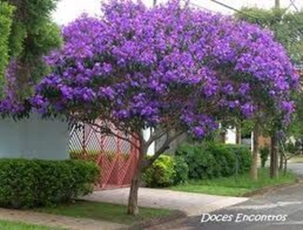
4.8.2.2. Sequência de execução:

Mudas de árvores, arbustos e palmeiras devem ser tutoradas, com bambu ou madeira, sendo o amarrio feito de forma a não estrangular os ramos. O amarrio deve ser feito com material plástico ou fita de borracha, materiais que não arrebentam facilmente. Arames devem ser evitados porque provocam ferimentos nos troncos, comprometendo a saúde da planta, como ataques de fungos e insetos. Após a abertura das covas e incremento de insumos a cova deverá ser molhada em abundância, antes do plantio. (Veja desenho abaixo).

Será de responsabilidade do empreiteiro a conservação deste ajardinamento, até o recebimento definitivo da obra.
O ajardinamento das áreas indicadas no projeto arquitetônico será executado conforme projeto de ajardinamento e respectiva especificação.
O empreiteiro fornecerá as espécies vegetais e demais materiais, bem como executará o plantio, conforme projeto e especificação.

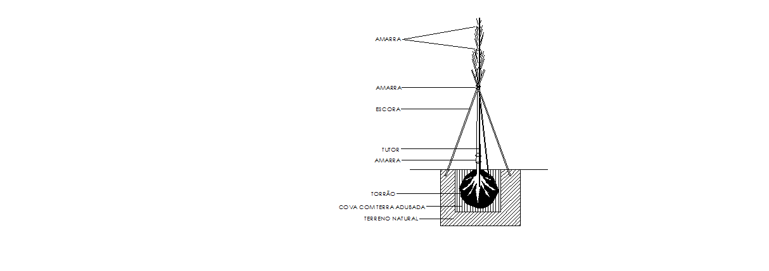

bela emília (Plumago auriculata)

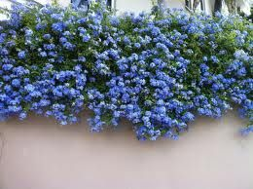

Dracena tricolor (Dracena marginata)

4.8.2.3. Aplicação no Projeto:

As mudas de quaresmeira serão plantadas nas golas da calçada frontal, em locais indicados no Projeto de Arquitetura.
As mudas de bela emília serão plantadas nos taludes no pátio dos fundos.
As mudas de dracena serão plantadas em vasos individuais, que ficarão nos recuos na fachada da frente.

Parque infantil

Parque infantil Baby confeccionado em estrutura de madeira plástica, constando:
-1 torre com cobertura e plataforma em plástico roto moldado;
-1 torre com plataforma em plástico roto moldado, sem cobertura;
-1 passarela fixa com assoalho em madeira plástica e proteção tubular;
-1 bombeiro zig zag em ferro;
-1 rampa de escalada em plástico roto moldado;
-1 escada em plástico roto moldado
-1 escorregador em plástico roto moldado;
-1 kit jogo da velha.

certificação – CE – PLG/ INNAC ABNT 16071-2012 NBR para playgrounds requisitos de segurança e métodos de ensaio

      - Aplicação no projeto
Será instalado no pátio lateral esquerdo, sobre piso emborrachado.

GAS

Será construído um abrigo de cilindro para gás no pátio descoberto, lateral direita de onde partirá mangueira preta 40mm, embutida no piso, até o local destinado ao fogão na cozinha e no lactário, para a futura instalação da tubulação de gás.

Barra Mansa, 26 de outubro de 2021

VALERIA V M DE CAMARGO
ARQUITETA – CAU A11074-4

